审批意见 ： 秦开审批环表[2025]第25号
秦皇岛兆基精密模具有限公司技术改造二期项目位于秦皇岛经济技术开发区福恩特电气集团有限公司2号厂房内，项目拆除老旧设备，新增加工中心、切割机、铣床、磨床、锯床等设备，新增500件零部件加工，同意建设。
- 本项目建成后，无新增生产废水、生活污水外排。
- 本项目通过选用低噪声设备、基础采取减振等措施后，经建筑物遮挡、距离衰减，厂界噪声必须满足《工业企业厂界环境噪声排放标准》（GB12348-2008）3类标准限值要求。
- 本项目生产过程中产生的边角料、不合格产品集中收集后外售。废润滑油、废液压油、废切削液、废切削液桶、废磨削液、废磨削液桶、废油桶、含油抹布、含油金属屑等危险废物，分类收集，暂存于厂区危险废物暂存间，定期送有资质危废处理单位处理。危废贮存间必须满足《危险废物贮存污染控制标准》(GB18597-2023)和《危险废物收集、贮存、运输技术规范》(HJ2025-2012)中的相关要求，危废暂存间设置警示标志，严格做到防腐防渗的要求。
- 项目竣工后及时按照《建设项目竣工环境保护验收暂行办法》和河北省环境保护厅《建设项目环境影响评价文件审批及建设单位自主开展环境保护设施验收工作指引（试行）》的规定进行验收,并将验收报告及验收意见报送原环评文件审批部门及日常监管部门。

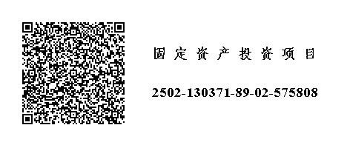

（公章）
经办人： 2025年7月1日

